Analyse filmique et critique d’un film
(Cours de Ghislaine Zaneboni et Sophie Dehorter)

Journaliste, vous rédigerez la critique du film (projeté en classe ou au cinéma) …

Contraintes du genre

Un « papier » journalistique est pourvu d’un titre, d’un sous-titre, d’un « chapeau », il est daté, signé, il doit commencer par une « accroche » et finir par une « chute ».
Il ne faut pas se contenter d’une critique « impressionniste » mais analyser et argumenter.

Questions à se poser : dans le cas de la transposition d’une œuvre littéraire, fidélité ou pas à l’œuvre-source (hypotexte), relecture et réécriture de la part du réalisateur, dialoguiste, des personnages dans leur jeu ?
Modernité ou pas du spectacle.
Valorisation des :
Qualités du style (incisif, brillant), utilisation de registres et de figures de style variés
Qualité de l’argumentation
Proscrivez les hyperboles faciles : « magnifique », éblouissant, « magistral », « fabuleux », « merveilleux », « fantastique » (quand il ne s’agit pas des registres)

Travail préparatoire

Prise de notes sur différents éléments du spectacle pendant la projection

 | Observations |  | Appréciations
 | Références aux plans, séquences |  | Positives  + arguments |  | Négatives  + arguments
Mise en scène, réalisation
Distribution
(cf. générique)
Jeu des acteurs

Travail des registres, tons
Décors et costumes
Son,
Dialogues,
bruitages (et musique)
In (intradiégétique), off (extradiégétique),
Eclairages, lumière
Travail et mouvements de la caméra

Points de vue,
Cadrage
Plan
échelle des plans
Travellings (dont compensé)
Panoramiques
Montage,
Action et rythme de l’action
Scènes-séquences
Analepses,
prolepses
Cf. suite méthodologie sur zanebetvoltaire.fr
Un cours très intéressant :
http://www.webzinemaker.com/admi/m6/page.php3?num_web=8526&rubr=2&id=55795
dont un petit lexique
• Le plan général présente l’ensemble d’un décor.
• Le plan d’ensemble présente un espace plus réduit où l’on distingue facilement les personnages (le décor est néanmoins encore mis en évidence).
• Le plan moyen présente le personnage «en pied».
• Le plan américain présente le personnage jusqu’aux genoux.
• Le plan rapproché présente le personnage jusqu’à la taille.
• Le premier plan présente le personnage jusqu’aux épaules.
• Le gros plan présente la tête des personnages.
• Le détail ou très gros plan offre, comme son nom l’indique, un détail significatif (insert en anglais).

• Un contrechamp est une prise de vue dans le sens opposé à celui d’une autre prise que l’on appelle le champ.

Le hors-champ désigne au cinéma tout ce qui n'apparaît pas à l'écran mais existant dans l'idée que se fait le spectateur de la scène et sa narration. Le hors-champ est un élément souvent utilisé pour créer un effet d'attente et de suspense. Il utilise alors l'imagination du spectateur qui doit deviner ce qu'il ne peut voir.
On considère parfois que le hors-champ comprend l'ensemble de l'espace diégétique, c'est-à-dire tout ce qui fait partie de l'espace et du temps de ce qui est filmé. Certains cinéastes jouent avec cette notion de hors-champ comme Jean-Luc Godard dans le Mépris.
Le hors-champ désigne donc bien tout ce qui ne se trouve pas à l'image à un instant donné du film mais qui est censé malgré tout exister dans l'univers du film.
Par opposition, on utilise le terme « hors-cadre » pour désigner tout élément qui non seulement n'est pas visible à l'image mais n'est pas non plus censé exister dans l'univers du film. (cf. Wikipedia)
• Une plongée est une prise de vue obtenue lorsque la caméra est placée au-dessus du sujet (la contre-plongée étant le procédé inverse).
La plongée a souvent pour but de survoler ou de diminuer le sujet.
La contre-plongée «met en valeur» le sujet filmé (le sujet occupe une position dominante, voire écrasante).
• Un panoramique est une technique cinématographique qui consiste à filmer une réalité sur un plan horizontal ou vertical (la caméra est fixée sur un pied).
• Un travelling est une technique cinématographique qui consiste à filmer une réalité tout en se déplaçant (la caméra est montée sur un rail) : travelling avant, arrière ou latéral. Un effet spécial, le travelling compensé ou « effet vertigo » : http://www.lemonde.fr/culture/video/2013/01/31/l-effet-vertigo-de-hitchcock-du-genie-au-cliche_1825062_3246.html
• Un zoom est un procédé cinématographique qui consiste à réaliser un effet de rapprochement ou d’éloignement grâce à un objectif à focale variable (le zoom est, en fait, très peu utilisé par les professionnels, car le procédé est purement technique et crée rapidement une fatigue chez le spectateur).

L’échelle des plans (ajout illustré de S. Dehorter)
Dans toute forme d’image, en peinture, en photographie, au cinéma ou en BD, l'usage des différents plans permet de diluer ou de focaliser l'attention du spectateur. L'utilisation de l'échelle des plans est au service de la narration (= du récit, de l'histoire)

Plan d'ensemble :  On voit un paysage, le personnage est tout petit.  Il sert à situer le lieu de l'histoire, de l'action.  C'est le cadrage des peintures de paysage. | 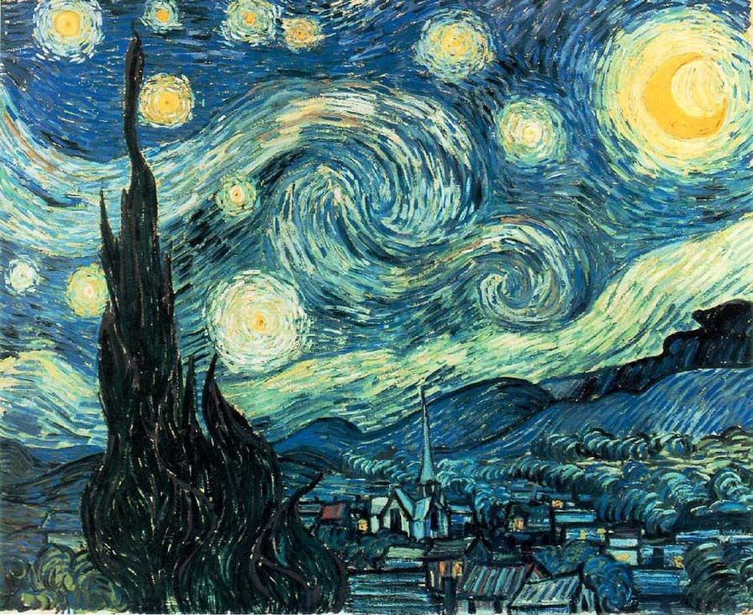Vincent Van Gogh, la Nuit étoilée, 1889. Huile sur toile, 73,7 × 92,1 cm. The Museum of Modern Art, New York.
Plan général / Plan de demi-ensemble / plan large –  il permet de décrire le lieu où se situe la scène, mais on voit moins le paysage et plus le personnage.  Il sert à isoler, à désigner un personnage dans le lieu de l'action.  C'est le cadrage des portraits officiels. | 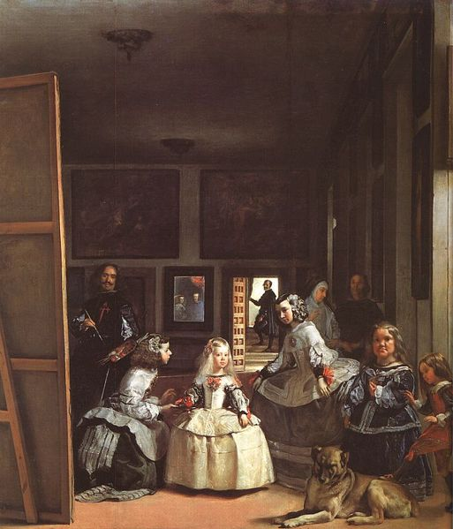Diego Vélasquez : Les Ménines, 1657. Huile sur toile, 318 x 276 cm, Musée du Prado, Madrid, Espagne.
Plan moyen - en pied : le personnage apparaît en entier ; les détails de l’espace autour de lui apportent généralement du sens à l’image. | 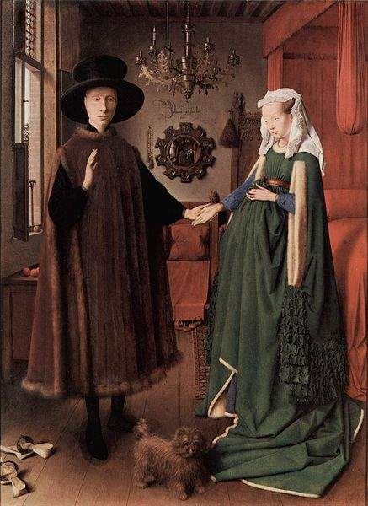Jan Van Eyck : Les époux Arnolfini, 1434. Huile sur panneau de bois, 82 x 60 cm, National Gallery, Londres.
plan italien : personnage coupé sous les genoux  plan américain : personnage coupé aux cuisses  Ces plans doivent leur nom au fait qu'ils étaient souvent utilisés à Cinecità ou à Hollywood dans les Western.  Ils servent à montrer le personnage en mouvement, à attirer l'attention sur lui.  C'est le cadrage du héros en action. | 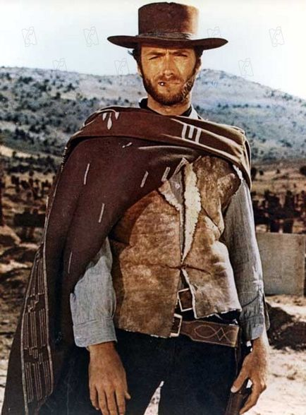Clint Eastwood dans Le Bon, la Brute et le Truand, réal. Sergio Leone, 1966
Plan rapproché taille ou poitrine – en buste  On voit le buste, la tête et les mains du personnage.  Il sert à montrer le personnage en situation de communication.  C'est le cadrage du présentateur du journal télévisé. | 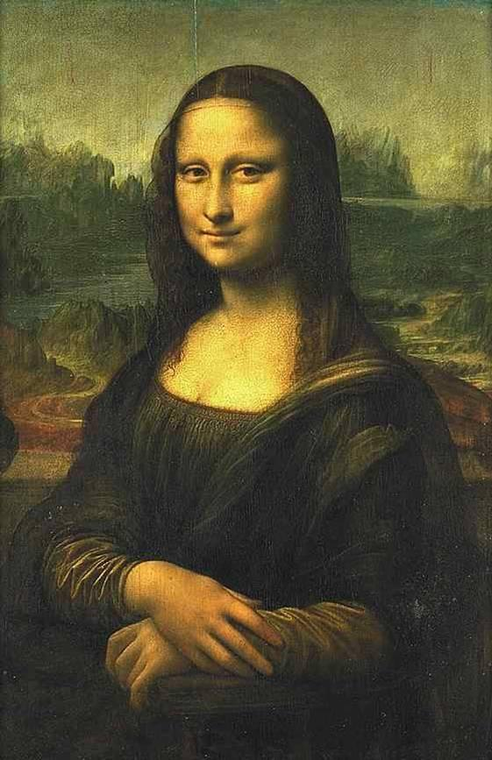 Léonard de VINCI :  Portrait de Lisa Gherardini, épouse de Francesco del Giocondo, entre 1503 et 1506. Huile sur panneau de bois de peuplier, 77 × 53 cm. Musée du Louvre, Paris.
Gros plan  On voit le visage (ou une partie du personnage). Il sert à montrer un détail, les émotions, les sentiments. | 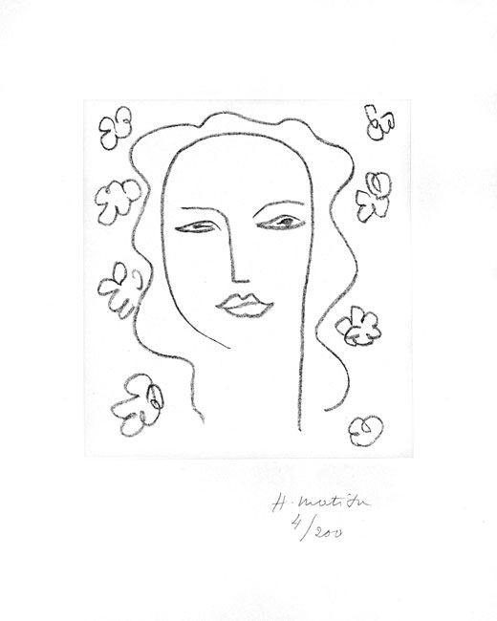Henri Matisse : Madeleine, étude, 1950-51. Lithographie sur papier 32,3 x 44,7 cm
Très gros plan (aussi appelé insert au cinéma)  On voit un détail de très près.  Il sert à accentuer une émotion ou il a une valeur esthétique. | 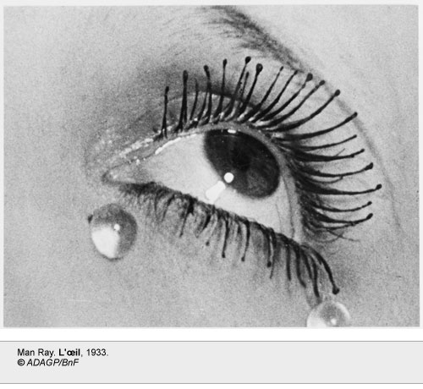Man Ray : Larmes de verre, photographie, vers 1930.

Pour l’analyse d’une séquence (par S. Dehorter) CADRE D’ANALYSE

SCENE OU SEQUENCE
Plan | Ech. | Angle | Mouv. | ACTION | Voix | DIALOGUES (texte) | Bruits | Musique | Éclairages

Liens intéressants pour l’analyse filmique

http ://analysefilmique.free.fr/analyses.php
http ://www.grignoux.be/index.php ?content=dp&subcontent=list
http://www.cndp.fr/tice/teledoc/
http://crac.lbn.fr/image/index.php
http://educine.chez-alice.fr/analysesetdocuments.htm
http://www.webzinemaker.com/admi/m6/page.php3?num_web=8526&rubr=2&id=55795
http://www.cineclubdecaen.com/
http://www.abc-lefrance.com/rubrique.php3?id_rubrique=9
http://cineressources.bifi.fr/recherche_t.php
Petite collection sur des points précis des Cahiers du cinéma
http://www.cahiersducinema.com/-Les-petits-Cahiers-.html
100 fiches très bien faites sur des œuvres cinématographiques patrimoniales.
http://www.lamediatheque.be/ext/thematiques/films_a_la_fiche/fiches.html
http://www.lemonde.fr/culture/video/2013/01/31/l-effet-vertigo-de-hitchcock-du-genie-au-cliche_1825062_3246.html

Liens de sites où télécharger des films

http://www.imineo.com/fiction/cinema/historique
sur Youtube des petits courts-métrages de Orange cinéma, nommés leçon de cinéma
https://www.youtube.com/playlist?list=PL0416194348A330A5

Lien lexique cinématographique

http://sidonie9.free.fr/new/cine/lexique.htm
http://www.centreimages.fr/vocabulaire/

